Exercício 1 - Contagem simples (PARA)
Mostre na tela os números de 1 a 5.
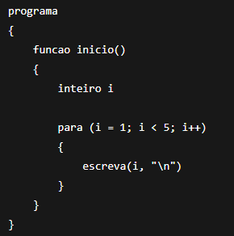
Indique o erro: Está faltando o sinal de “=” antes Do 5

Exercício 2 – Soma de 1 a N (ENQUANTO)
Leia um número N e mostre a soma de 1 até N.
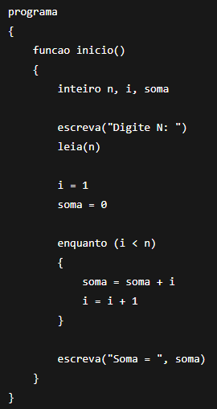
Indique o erro: está faltando o “=” no enquanto

Exercício 3 – Média de 3 notas (PARA)
Leia 3 notas, calcule e mostre a média.
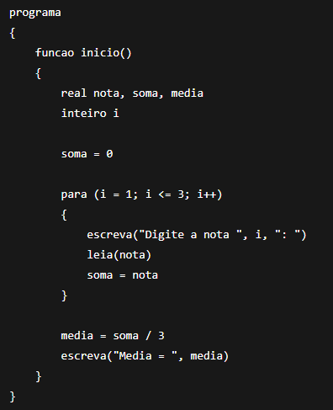
Indique o erro: a soma está errada, tem que ser “soma = soma + nota”

Exercício 4 - Contar pares até N (ENQUANTO)
Leia N e mostre quantos números pares existem de 1 a N.
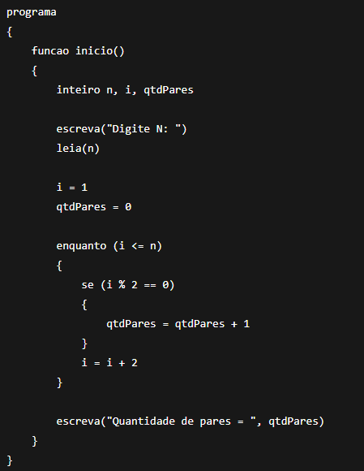
Indique o erro: O erro esta no i = i + 2, terá que ser i = i + 1 ou i++
Exercício 5 - Tabuada de um número (PARA)
Leia um número e mostre a tabuada de 1 a 10.
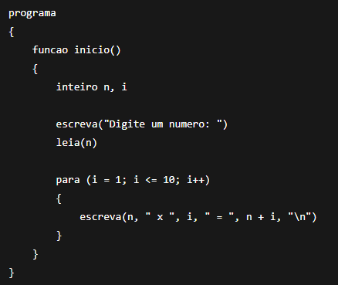
Indique o erro: Faltou as variáveis multiplicação e resultado

Exercício 6 - Login com 3 tentativas (ENQUANTO)
Peça uma senha. O usuário tem até 3 tentativas para acertar a senha "1234".
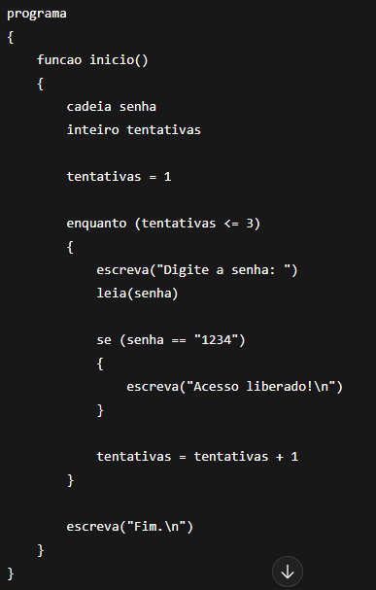
Indique o erro: Faltava o operador e, enquanto tentavas for <= 3 e senha != “1234”
Exercício 7 - Parar quando digitar 0 (ENQUANTO)
Leia números até o usuário digitar 0. No final, mostre a quantidade de números lidos (sem contar o 0).
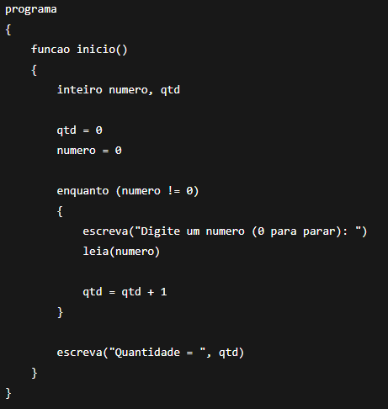
Indique o erro: numero estava sendo iniciado em 0 e faltava o operador “se” para não contar o zero

Exercício 8 - Maior valor entre 5 números (PARA)
Leia 5 números e mostre o maior.
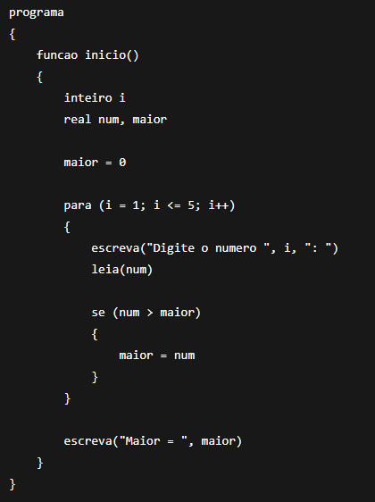
Indique o erro: tem que ser i == 1 no primeiro se e colocar um segundo sendo num > maior

